BÁO CÁO TÌM HIỂU SEO

Lê Công Tuấn

**Mục lục**

**I.** **THẾ NÀO LÀ CODE CHUẨN SEO?** 1

**II.** **CÁC TIÊU CHÍ ĐÁNH GIÁ CHUẨN SEO** 2

**1.** **Thẻ title** 2

**2.** **Thẻ meta description** 2

**3.** **Thẻ alt** 2

**4.** **Các thẻ heading** 3

**5.** **Robots.txt** 3

**6.** **Sitemap** 3

**7.** **Inline CSS** 3

**8.** **Favicon** 3

**9.** **Social media** 3

**10.** **Minify CSS/JS** 3

**11.** **Tương thích với di động** 4

**12.** **Tối ưu tốc độ** 4

**13.** **Code đúng chuẩn W3C** 4

**III.** **CÁC CÔNG CỤ KIỂM TRA CHUẨN SEO** 5

**1.** **SEO Site Checkup** 5

**2.** **SEOquake** 5

**3.** **SEO Tester Online** 7

**IV.** **ÁP DỤNG** 9

**1.** **Tối ưu SEO** 9

**2.** **Tối ưu tốc độ** 10

**Tài liệu tham khảo** 12

**Danh mục hình ảnh**

Hình 1. Đoạn mô tả sử dụng thẻ description 2

Hình 2. Công cụ SEO SIte Checkup 6

Hình 3. Tiện ích SEOQuake 7

Hình 4. Chẩn đoán SEO bằng SEOquake 8

Hình 5. Công cụ SEO Tester Online 9

Hình 6. Kiểm tra trang demo bằng SEO Site Checkup 10

Hình 7. Sử dụng thẻ description và keywords 10

Hình 8. Tốc độ trên desktop trước khi tối ưu 11

Hình 9. Tốc độ trên mobile trước khi tối ưu 12

1. **THẾ NÀO LÀ CODE CHUẨN SEO?**

Code chuẩn SEO là quá trình tối ưu HTML, cấu trúc của website giúp cho website thân thiện với bộ máy tìm kiếm (Google, …), việc này giúp cho các công cụ tìm kiếm dễ dàng tải dữ liệu, đọc và phần tích website thuận tiện, dễ dàng hơn.

**Vì sao phải viết code chuẩn SEO?**

Vì website được viết bằng HTML, nên việc viết code HTML đúng chuẩn cấu trúc có thể ảnh hưởng đến khả năng đánh giá trang của các công cụ tìm kiếm, có thể được xếp hạng cao, dễ dàng tiếp cận với người dùng. Ngoài ra, việc viết code chuẩn SEO giúp các công cụ tìm kiếm dễ dàng phát hiện ra các từ khóa, hoặc nội dung có liên quan, giúp giảm thời gian và chi phí SEO.

1. **CÁC TIÊU CHÍ ĐÁNH GIÁ CHUẨN SEO**
2. **Thẻ title**

Thẻ title định nghĩa tiêu đề của trang hiển thị trên kết quả tìm kiếm, là loại thẻ bắt buộc và quan trọng đối với quá trình SEO, nó giúp người dùng và các công cụ tìm kiếm biết được đâu là tiêu đề của bài viết, website.

* Thẻ title nên được viết ngay sau thẻ head
* Cần chứa các từ khóa của website hoặc bài viết để công cụ tìm kiếm xác định được nội dung của website.

1. **Thẻ meta description**

Dùng để mô tả ngắn gọn nội dung, lĩnh vực, … trên website. Thẻ description giúp đoạn mô tả hiển thị dưới tiêu đề của trang trên bảng kết quả tìm kiếm của Google.

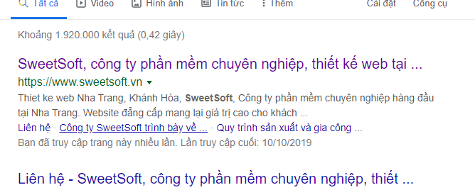

Hình 1. Đoạn mô tả sử dụng thẻ description

* Thẻ description nên được đặt dưới thẻ title
* Có độ dài từ 140 – 160 kí tự.
* Nên chứa các từ khóa của website hoặc bài viết.

1. **Thẻ alt**

Dùng để hiển thị nội dung của hình ảnh khi không load được hoặc bị lỗi, được xem là thẻ tiêu đề của hình ảnh. Sử dụng alt có thể giúp người dùng và bộ máy tìm kiếm hiểu được ý nghĩa của hình ảnh. Nội dung của thuộc tính alt nên sát với nội dung và có chứa từ khóa của bài viết, website.

1. **Các thẻ heading**

Dùng nhấn mạnh nội dung chính của website hay bài viết. Google sẽ dựa vào các thẻ heading này để xác định nội dung của bài viết và giúp website có thể xuất hiện trên bảng kết quả tìm kiếm cho dù từ khóa có liên quan hoặc không hoàn toàn chính xác.

Website hoặc bài viết phải bao gồm thẻ h1, mặc dù ít quan trọng hơn thẻ title và description nhưng thẻ h1 vẫn có thể giúp chỉ ra topic của trang cho bộ máy tìm kiếm. Có thể thêm vào rồi ẩn đi nếu không cần thiết, nhưng phải có trong tệp HTML để công cụ tìm kiếm có thể tìm thấy thẻ h1.

1. **Robots.txt**

File này có thể bảo vệ các nội dung riêng tư, tiết kiệm băng thông, và giảm thời gian tải trang.

1. **Sitemap**

Là một tệp thông tin (một bản đồ) của website, các công cụ tìm kiếm sử dụng tệp này để thu thập thông tin của website (như bài viết mới, bài việt được cập nhật, hình ảnh, video, …) giúp nhanh chóng được xếp hạng cao.

1. **Inline CSS**

Không nên viết CSS bên trong các thẻ HTML, sẽ làm tăng dung lượng của trang, vì vậy nên viết CSS ở file riêng vừa giúp tăng thời gian tải trang và cũng dễ dàng chỉnh sửa.

1. **Favicon**

Giúp gán nhãn thương hiệu cho website và người dùng dễ dàng nhận biết giữa các bookmarks.

1. **Social media**

Liên kết với mạng xã hội đã trở nên quan trọng trong việc đánh giá độ tin cậy và xác thực của website, nên khi thiết kế cần liên kết với các phương tiện xã hội này, sử dụng các API do Facebook, Google +, Twitter, Pinterest, … cung cấp hoặc dùng công cụ **addthis.com**

1. **Minify CSS/JS**

Nhằmgiảm dung lượng và tăng thời gian tải trang.

1. **Tương thích với di động**

Việc truy cập trên các thiết bị di động ngày càng trở nên phổ biến nên việc hỗ trợ hiển thị trên các thiết bị di động sẽ giúp thu hút người dùng. Sử dụng @media queries giúp Google đánh giá cao website hơn.

1. **Tối ưu tốc độ**

Thời gian tải trang nhanh cũng là một yếu tố quan trọng để Google xếp hạng cho website

Các cách để cải thiện tốc độ tải trang:

* Xóa các thẻ HTML được comment
* Tối ưu dung lượng hình ảnh trong website
* Tối ưu các file CSS và JS
* Tối ưu các request mà trang cần tải

1. **Code đúng chuẩn W3C**

Mặc dù không còn là yếu tố quan trọng để đánh giá chất lượng website, nhưng việc code đúng chuẩn W3C là dấu hiệu nhận biết người phát triển website tỉ mỉ, chăm chuốt cho website.

Ngoài ra còn các tiêu chí để tối ưu code khác như:

* Không có lỗi JavaScript hoặc lỗi trên cửa sổ console.
* Hạn chế sử dụng Flash hoặc không dùng vì các công cụ tìm kiếm không đọc được nội dung trong flash.
* Hạn chế sử dụng table trong HTML, đặc biệt là table lồng table.
* Tối ưu hóa URL
* Sử dụng Google Analytics
* Thêm thuộc tính title cho ảnh, liên kết, …
* …

1. **CÁC CÔNG CỤ KIỂM TRA CHUẨN SEO**
2. **SEO Site Checkup**

<https://seositecheckup.com/>

Giúp kiểm tra, đánh giá các tiêu chí chuẩn SEO, giải thích và đưa ra giải pháp để tối ưu.

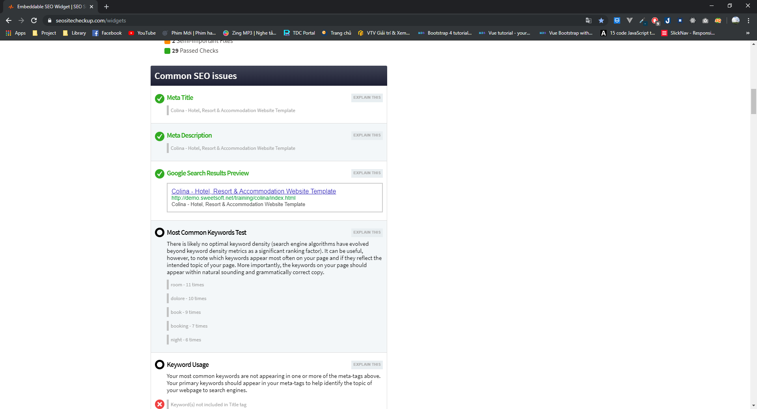

Hình 2. Công cụ SEO SIte Checkup

1. **SEOquake**

<https://chrome.google.com/webstore/detail/seoquake/akdgnmcogleenhbclghghlkkdndkjdjc?hl=vi>

* Là một tiện ích của Chrome và Firefox giúp cung cấp dữ liệu về các yếu tố tối ưu onpage.
* Công dụng của SEOQuake:
  + - Cung cấp SEO overview
    - Phân tích external và internal link
    - So sánh domain và url
    - Tìm kiếm các keyword khó

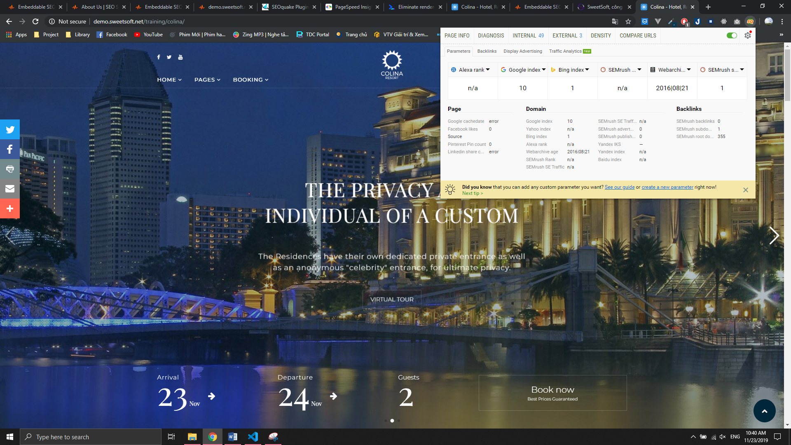

Hình 3. Tiện ích SEOQuake

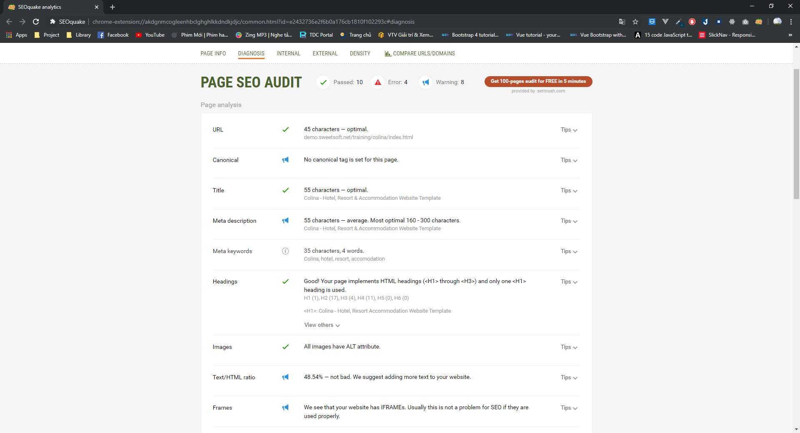

Hình 4. Chẩn đoán SEO bằng SEOquake

1. **SEO Tester Online**

<https://suite.seotesteronline.com/seo-checker>

Là công cụ kiểm tra website và tìm ra các vấn đề về SEO

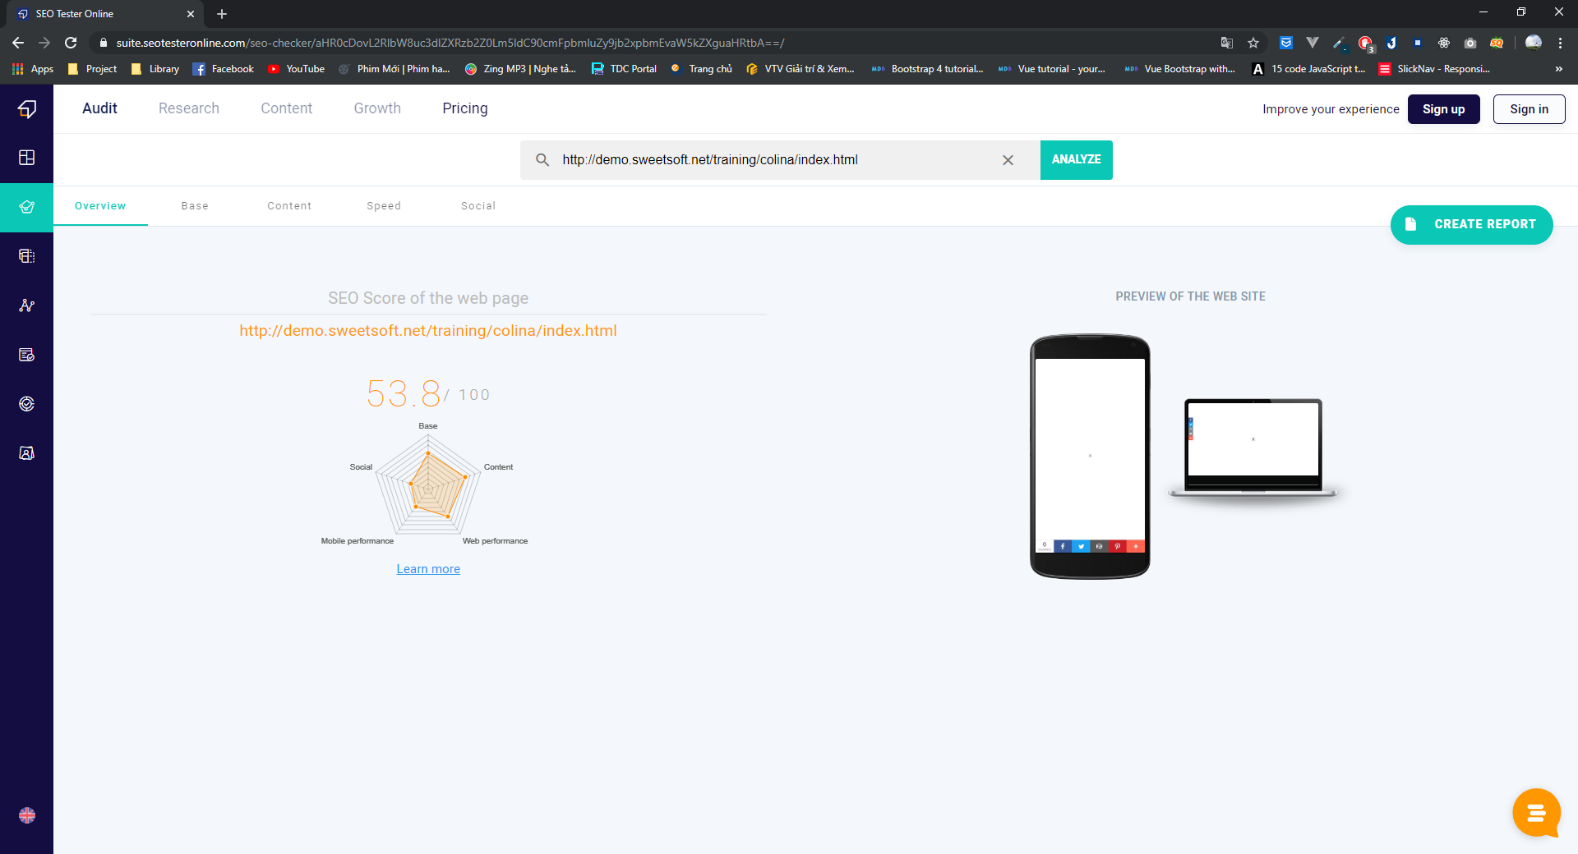

Hình 5. Công cụ SEO Tester Online

1. **ÁP DỤNG**
2. **Tối ưu SEO**

Test với công cụ seositecheckup được 66/100 điểm

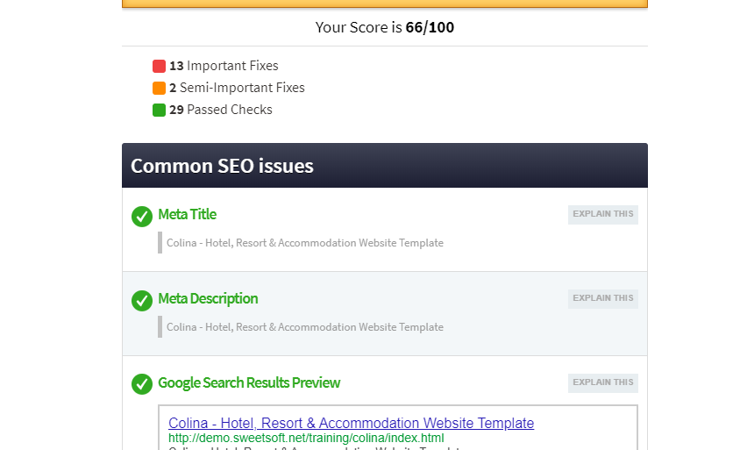

Hình 6. Kiểm tra trang demo bằng SEO Site Checkup

* Những tiêu chí chưa được tối ưu:
* Chưa có 2 file robots.txt và sitemap
* Chưa sử dụng công cụ Google Analytics
* Nhiều hơn 20 lượt request
* Còn sử dụng thư viện chưa minify (datepicker)
* Chưa tối ưu tốc độ (desktop – 80, mobile - 56)
* Đã tối ưu những tiêu chí sau:
* Thêm thẻ meta description



Hình 7. Sử dụng thẻ description và keywords

* Có sử dụng thẻ h1 (được ẩn đi vì website không cần hiển thị thẻ h1), h2, …
* Có sử dụng **@media** queries để tương thích với di động.
* Có liên kết chia sẻ mạng xã hội
* Viết css và js ở file riêng và có minify
* Có sử dụng thuộc tính alt và title cho hình ảnh
* Có sử dụng thuộc tính title cho các liên kết
* Thêm các thẻ meta Open Graph và Twitter Card
* Tối ưu thêm sau khi kiểm tra:
* Thêm Google Analytics
* Minify các thư viện chưa được minify
* Tối ưu lại tốc độ tải trang

1. **Tối ưu tốc độ**

* **Trước khi tối ưu**
  + Trên destop được 83 điểm

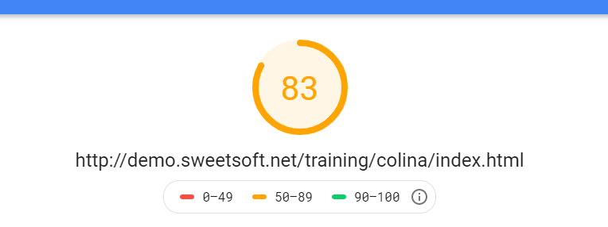

Hình 8. Tốc độ trên desktop trước khi tối ưu

* + Trên mobile được 61 điểm

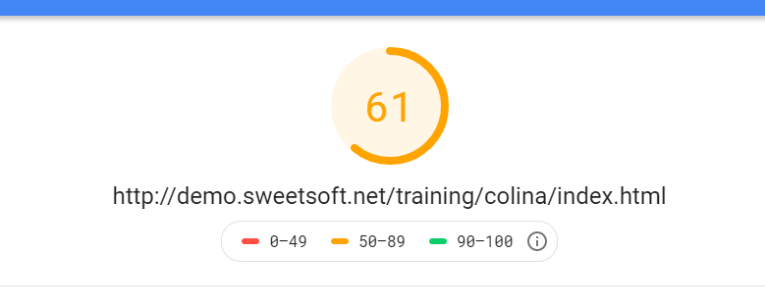

Hình 9. Tốc độ trên mobile trước khi tối ưu

* Cách tối ưu
  + Tối ưu hình ảnh: Sử dụng công cụ TinyPNG ( [https://tinypng.com](https://tinypng.com/)) để giảm dung lượng của ảnh
  + Tối ưu CSS, JS: minify CSS, JS
  + Sử dụng icon thay cho ảnh để giảm bớt các lượt request

# **Tài liệu tham khảo**

1. <https://viblo.asia/p/code-chuan-seo-la-gi-L4x5xNkgZBM>
2. <https://neilpatel.com/blog/website-source-code-seo/>
3. <https://viblo.asia/p/code-chuan-seo-gioi-thieu-mot-so-ky-thuat-seo-trong-rails-WApGxN6oR06y>
4. <https://saigonhitech.vn/toi-uu-hoa-chuan-seo-cac-the-trong-html-652-27.html>
5. <https://seositecheckup.com/widgets>
6. <https://www.link-assistant.com/news/html-tags-for-seo.html>
7. <https://vinahost.vn/toi-uu-google-pagespeed>